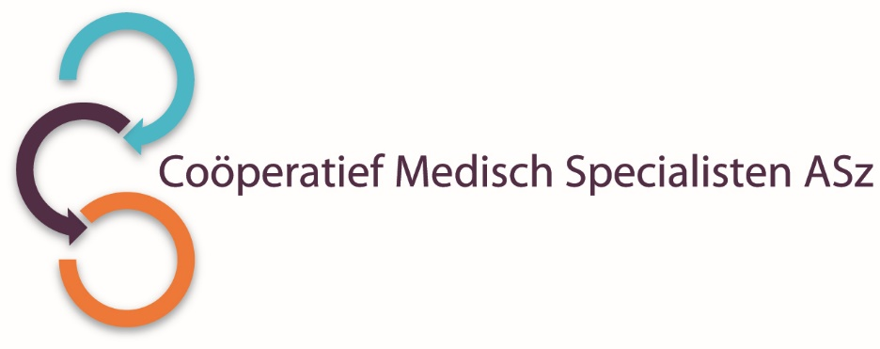

Het Coöperatief Medisch Specialisten Albert Schweitzer ziekenhuis (ASz) heeft binnen haar vakgroep neurologie per direct een vacature voor een

**NEUROLOOG**

Voor 0,7 Fte

**De afdeling**

De vakgroep neurologie in het ASz bestaat uit 8.8 fte verdeeld over 11 neurologen. De vakgroep heeft sinds 1994 een perifere deelopleiding binnen de Opleidings- en onderwijsregio Zuidwest Nederland. Naast de assistent in opleiding zijn er 7 niet-opleidingsassistenten neurologie aanwezig. Ook participeren we in de opleiding van co-assistenten uit het Erasmus MC.

De klinische afdeling in Dordrecht bestaat uit 36 bedden, waarvan 8 stroke unit bedden. Naast intraveneuze trombolyse wordt ook intra-arteriële trombectomie toegepast (inclusief deelname aan trials binnen CONTRAST consortium) .

Poliklinische werkzaamheden vinden plaats op 4 locaties. De vakgroep wordt ondersteund door 3 physician assistants en daarnaast specialistisch verpleegkundigen op het gebied van MS, Parkinson, dementie en CVA-nazorg. Er participeren 2 neurologen in het Slaap Waak Centrum.

Wij hebben een neurovasculaire onderzoekslijn met 2 promovendi en een onderzoekslijn multiple sclerosis.

**Onze vraag**Wij zoeken een enthousiaste neuroloog die het vak in de volle breedte wil uitoefenen en daarnaast duidelijke affiniteit met de vasculaire neurologie heeft. Ervaring met het doen van (neurovasculair) wetenschappelijk onderzoek strekt tot de aanbeveling.

U bent flexibel, beschikt over goede communicatieve eigenschappen, heeft plezier in uw werk en bent, ook in perioden van drukte, stressbestendig. U participeert actief aan onderwijs- en stafactiviteiten.

Zowel neurologen met ervaring als zij die binnenkort de opleiding afronden worden uitgenodigd te solliciteren.

**Ons aanbod**

U treedt in dienst van het Coöperatief als Chef de Clinique, waarbij U, bij gebleken geschiktheid, kan toetreden als vrijgevestigd lid.

Een assessment kan onderdeel zijn van de procedure.

**Informatie**Meer informatie kunt u inwinnen bij Mw. I.F.M. Evers (vakgroepvoorzitter/neuroloog), telefoonnummer 078-6550530, of Mw A.D. Rozeman (Medisch Manager/neuroloog), telefoonnummer 078-6542399.

**Wijze van solliciteren**

Bent u geïnteresseerd in deze functie, dan kunt u uw sollicitatie tot uiterlijk 1 september 2019 richten aan drs.M. Bijl, voorzitter MSB, en indienen door het sollicitatieformulier in te vullen via deze link:

<http://wwvv.asz.nl/werk-opleiding/vacatures/>

De eerste ronde sollicitatiegesprekken zullen medio september plaatsvinden.

Acquisitie naar aanleiding van deze advertentie wordt niet op prijs gesteld.

Aan niet door de manager P&O geautoriseerde opdrachten kunnen geen rechten worden ontleend.